PRESSEINFORMATION
Techtronic Industries Redaktion:
Central Europe GmbH
Ryobi Pressebüro Dieter Tschorn & Partner
Ina Willutzki Kay-Uwe Müller
Walder Straße 53 Postfach 101152
40724 Hilden 69451 Weinheim
Tel. (02103) 960 514 Tel. (06201) 5 78 78
www.ryobitools.eu www.pressebuero-tschorn.de

Damit Laub nicht liegen bleibt
Kompaktes Akku-Laubgebläse von Ryobi bringt Tempo in die Herbstarbeit

Laub sammelt sich selten dort, wo es später auch liegen bleiben kann. Zwischen Beeten, auf Wegen oder in Ecken rund ums Haus wird aus ein paar Blättern schnell eine zeitraubende Aufgabe. Genau dafür gibt es von Ryobi das Laubgebläse RY18BLCXA-140 – kompakt, flexibel und ohne Kabel. Auffällig ist die Bauform: Ein Pistolengriff sorgt für ein besonders kompaktes Design. Diese Gestaltung verändert die Handhabung spürbar, da sich das Gebläse sehr kontrolliert ausrichten lässt. Gerade bei punktuellen Arbeiten oder beim Ausblasen von Ecken und Kanten kann das Vorteile bringen und unterscheidet das Modell von anderen Laubbläsern und Saugern.

Das Laubgebläse erreicht mit seinem bürstenlose Motor eine Luftgeschwindigkeit von bis zu 241,5 km/h und bewegt dabei ein Luftvolumen von 6,51 m³ pro Minute. Damit eignet es sich für klassische Reinigungsarbeiten rund um Haus und Garten ebenso wie für den Einsatz in der Werkstatt oder in der Garage. Im Lieferumfang enthalten sind sowohl eine Flachdüse als auch eine Runddüse, die je nach Anwendung einen gebündelten oder breiteren Luftstrom ermöglichen. Mit zwei Verlängerungsrohren lässt sich das Gerät an unterschiedliche Arbeitssituationen anpassen – etwa beim Reinigen von Flächen oder beim Ausblasen von schwer zugänglichen Bereichen wie Lichtschächten oder Regenrinnen.

Gerät und Akku sind Teil der Akkuplattform ONE+ von Ryobi. Der mitgelieferte Akku mit 4,0 Ah passt in über 200 kompatible Elektrowerkzeuge und Gartengeräte. Eine preiswerte Erweiterung des Geräteparks ist damit jederzeit möglich, denn viele Werkzeuge werden von Ryobi auch ohne Akku und Ladegerät angeboten. Die Akkus selbst basieren auf modernster Lithium-Ionen-Technologie, bei der Selbstentladung und Memory-Effekt keine Rolle spielen. Nicht vollständig entleerte Akkus können ohne Bedenken nachgeladen werden.

Ryobi bietet eine erweiterte Herstellergarantie von drei Jahren auf Geräte und Akkus. Voraussetzung ist eine Online-Registrierung nach dem Kauf.

Weitere Informationen: www.ryobitools.eu
Techtronic Industries Central Europe GmbH, Walder Straße 53, 40724 Hilden

Fotos: Ryobi
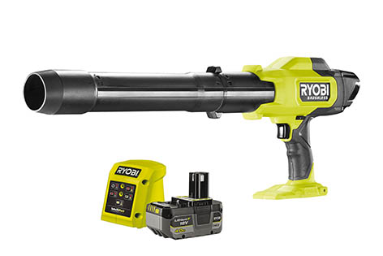
Der Pistolengriff bietet Vorteile beim punktgenauen Arbeiten und vor allem beim Ausblasen von Ecken und Kanten

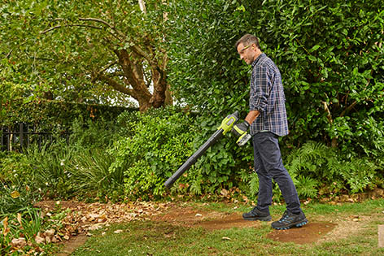
Mit einem Akku-Laubgebläse lässt sich das Blattwerk schnell und gründlich entfernen, bevor es festklebt oder fault.

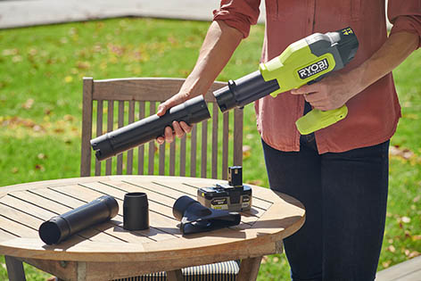
Mit dem mitgelieferten Zubehör lässt sich das Laubgebläse für unterschiedliche Aufgaben anpassen.

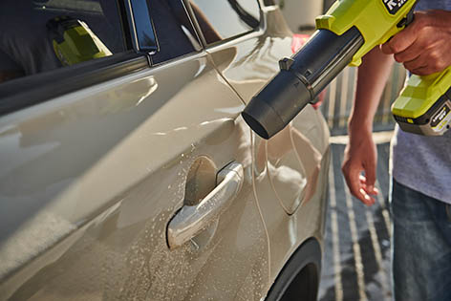
Mit abgenommenen Verlängerungsrohren ist das Gerät sehr kompakt und lässt sich präzise führen, beispielsweise beim Trocknen des Fahrzeuges nach der Wäsche.

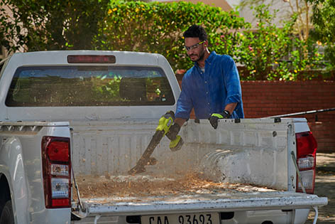
Ob beim Sammeln von Laub auf dem Rasen oder beim Entfernen loser Verschmutzungen auf der Ladefläche eines Kleintransporters – das 18 V-Akku-Laubgebläse RY18BLCXA-140 ist seinen Aufgaben stets gewachsen.

